Муниципальное бюджетное общеобразовательное учреждение – средняя общеобразовательная школа №1 г.Искитима

2013 год
Изготовление игрушки из картона с подвижными деталями.
Урок технологии.
Выполнила учитель начальных классов I квалификационной категории Желтоусова Наталья Николаевна.

Урок: технологии.
Класс: 3
Тема урока: Изготовление игрушки из картона с подвижными деталями.
Цели: Понять принцип действия подвижных игрушек.
Собрать по схеме игрушку.
Задачи: Развитие воображения детей, их творческих способностей и познавательного интереса.
Воспитание аккуратности, экономии, трудовой культуры, любви к природе.
Оборудование.
Для учителя: презентация, образец игрушки, трафареты деталей,
схема соединения деталей, иллюстрации, инструкции по работе с ножницами, шилом, клеем, иглой.
Для учащихся: учебник, цветной картон, бумага, проволока, карандаш, клей, ножницы, пуговицы.
Время: 40 минут.

Ход урока.
1. Приветствие. Приглашение на урок технологии (ученики приглашают на урок технологии, представляются своими именами, представляют учителя).
- Здравствуйте. Давайте повернемся к доске и узнаем тему урока.
Слайд (учитель читает загадку, учащиеся отгадывают и видят, что они будут выполнять на уроке).

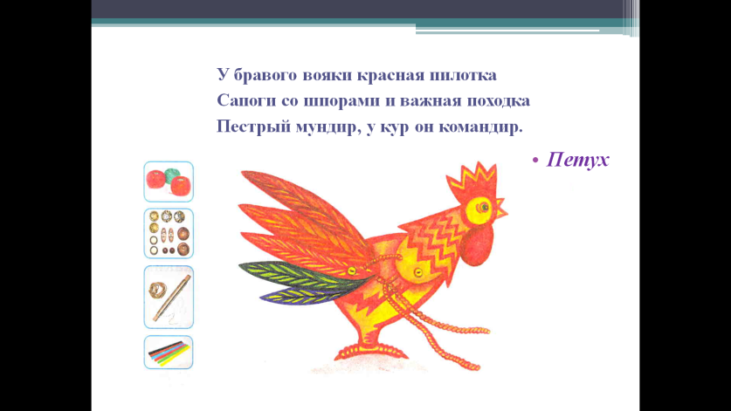

-Вот такого петуха вы будете выполнять. Рассмотрите и скажите из чего можно выполнить его? (учащиеся перечисляют и дополняют друг друга).
-Сколько деталей будет у петуха? Какие основные?
-Где встречается петух чаще всего? (в сказках)
-А какие вы знаете сказки с этим героем? (дети предлагают варианты ответов, чтобы продолжить мысленные образы на доске появляются сказки, в которых встречается петух).
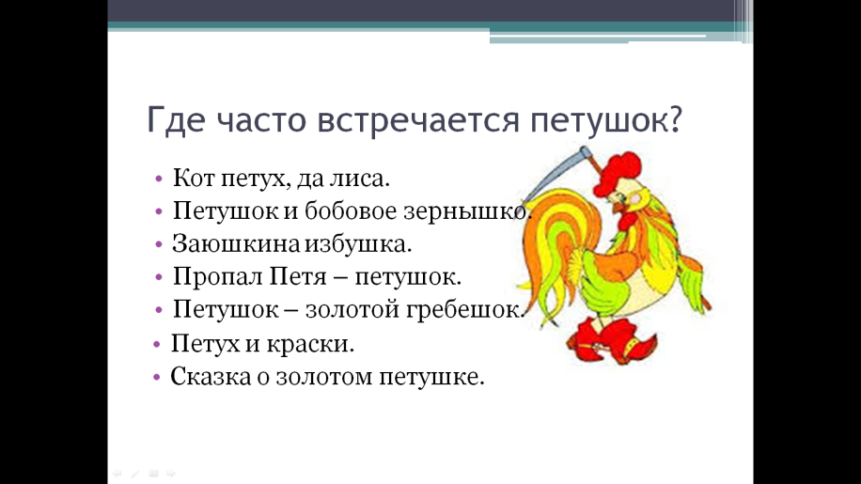

-Захотелось вам сделать такого же подвижного петуха, как в этих сказках?
2.Анализ конструкции изделия. Слайд
Рассмотрим этапы работы над игрушкой? (появляется слайд с этапами работы)
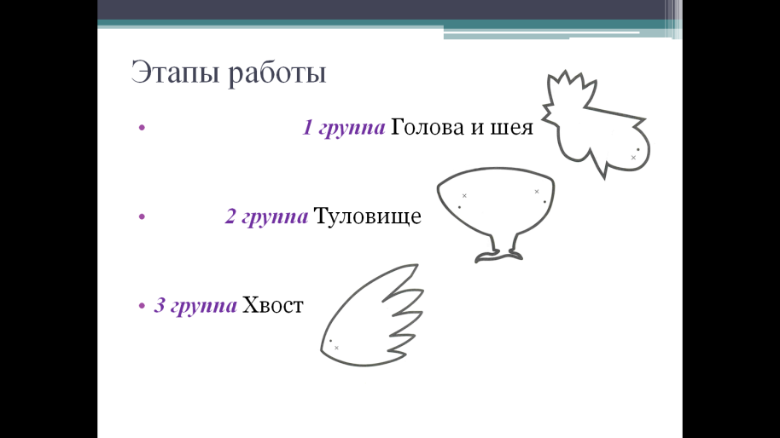

-Перед вами три основные детали. Вы будете разбиты на группы. Первая группа будет работать над созданием головы с шеей, вторая над телом, а третья над хвостом.
-Какие инструменты нам понадобятся для выполнения работы?(перечисляют: ножницы, клей, пуговицы, фломастеры…)
- А какой у нас петушок? Аппликация? (подвижный)
- Что может у него двигаться? (хвост, ноги, голова, крылья…)
- Посмотрите, какие детали крепятся друг к другу? (туловище и хвост, шея и туловище)
- Между собой будут прикреплены три детали. А что вы увидели на рисунке? (точки и крестики).
-Зачем они нужны? (это места для скрепления деталей)
3. Повторение техники безопасности
-Чтобы выполнить работу, нам нужны инструменты и знания как ими пользоваться соблюдая технику безопасности?
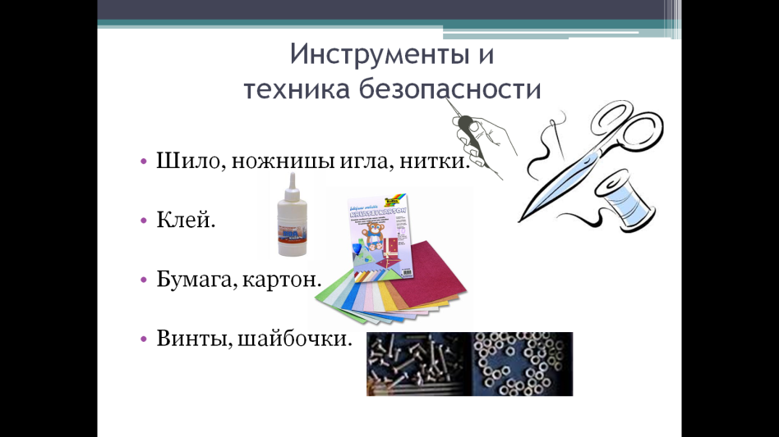

( Передавать колющие и режущие предметы ручкой от себя, располагать их на столе острым концом от себя. Ножницы, шило направлять острием от себя. Не стараться резать заготовку с одного раза Ножницы во время работы находятся справа кольцами к себе. Лезвия ножниц в нерабочем состоянии должны быть сомкнуты. Передавать ножницы нужно кольцами вперед с сомкнутыми лезвиями. При работе с клеем избегать попадания в глаза, в рот, на слизистые носа. При попадании клея в глаза промыть их водой. По окончании клей закрыть, вымыть кисть для клея проветрить помещение. Береги инструменты, экономь материалы, всегда думай, как сделать работу лучше. При работе с бумагой экономить её, не резать где придется. Работая с мелкими деталями болтиками, гаечками, держать их в специальной таре, не брать в рот они очень мелкие).
4. Этапы работы.
Для каждой группы на столах имеется учебник. Вы найдете эту работу на странице 54.
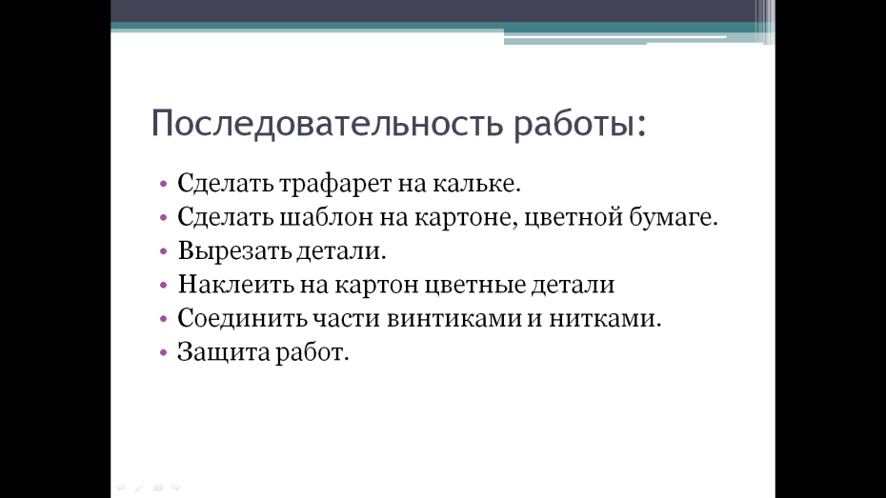
После объяснения этапов работы, учащиеся расходятся группами за столы. Начинают самостоятельно анализировать вид своей работы.
Учитель каждой группе в отдельности дает очень подробные разъяснения по самостоятельному выполнению.
1 группа должна вырезать все детали для головы: гребень, голову, шею, бороду.
2 группа: вырезать туловище возможно разноцветное, ноги, крыло.
3 группа: работая с хвостом, могут разделить его на отдельные перья и сделать их объемными отчасти.
На интерактивной доске, как подсказка слайд с разновидностью работ.
5. Самостоятельная работа по изготовлению игрушки.
В процессе работы учитель осуществляет контроль за соблюдением правил безопасности, делает поправки, комментарии и подсказывает, как расположить цвет на деталях и их соединить.
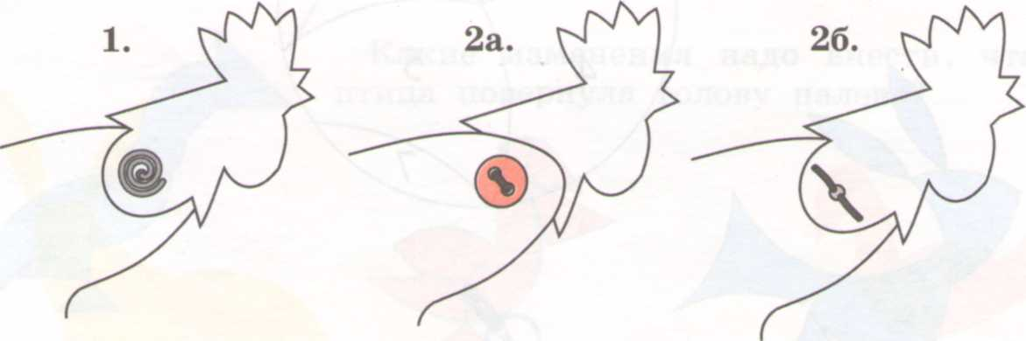

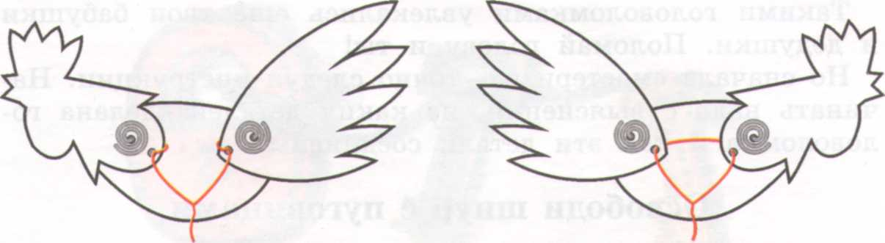

6. В итоге урока:
1. Проводится выставка совместной работы, взаимооценка. Учитель корректирует высказывания детей и обобщает.

2. Сюрпризом для детей, просмотр мультипликационного фильма «Петух и краски».

.

